**ПУБЛИЧНЫЙ ОТЧЕТ**

**председателя первичной профсоюзной организации**

**МБОУ СШ №1 им. М.М. Пришвина о проделанной работе за 2023 год**

Председатель первичной профсоюзной

организации

МБОУ СШ №1 им. М.М. Пришвина

Морозова М.В.

Традиционный Публичный отчёт обобщает основные направления работы первичной профсоюзной организации МБОУ СШ №1 им.М.М. Пришвина в 2022 году и позволяет сделать выводы о приоритетах её работы, достигнутых результатах, имеющихся недостатках и определить задачи на 2023 год. Цель Публичного отчёта - обеспечение прозрачности работы организации и повышение эффективности дальнейшей деятельности. Итоги работы первичной профсоюзной организации за отчетный период, определялись решениями VIII Съезда Профсоюза, реализация уставных задач Профсоюза по представительству и защите социально-трудовых прав и профессиональ -ных интересов работников; профсоюзный контроль за соблюдением законодательства о труде и охране труда:

* социальная защита членов профсоюзной организации;
* укрепление здоровья и повышение жизненного уровня работников;
* информационное обеспечение членов Профсоюза, разъяснение мер, принимаемых Профсоюзом по реализации уставных целей и задач.

Краткая характеристика первичной организации Профсоюза

На конец 2022 года в первичной профсоюзной организации школы насчитывалось 87 членов -92,55% от списочного состава (85 человек, что составляет 89,5 %- 2021 г.).Молодых специалистов -17 человек, что составляет 20% количества членов профсоюза. За 2022 год первичная организация пополнилась двумя членами. В течение отчетного периода профсоюзный комитет школы осуществлял системный анализ состояния профсоюзного членства. Вопросы мотивации неоднократно рассматривались на заседаниях профкома.

***Деятельность профсоюзного комитета.* *Организационная, культурно - массовая и спортивно - оздоровительная работа первичной профсоюзной организации.***

Вся разносторонняя деятельность профсоюза в основном направлена на защиту социально -трудовых прав работников : правозащитная работа, оказание материальной помощи, организация и проведение юбилейных дат членов профсоюза, культурно-спортивных мероприятий, повседневная работа об удовлетворении всех других интересов, житейских проблем, предоставление возможностей людям чаще собираться, обмениваться мнениями, решать наболевшие вопросы.

Работа, которая велась в 2023 году по всем направлениям профсоюзной деятельности, носит постоянный характер, но ее формы и методы постоянно развиваются, модернизируются в соответствии с требованиями времени. Важными направлениями в работе профсоюзного комитета являются:

* Социальная защита;
* Экономическая защита;
* Правовая защита;
* Финансовая помощь;
* Информационная работа;
* Организационно-методическая помощь;
* Охрана труда;
* Оздоровление работников сферы;
* Работа с молодежью и ветеранами педагогического труда.

За отчетный период проведено 10 заседаний профсоюзного комитета, на которых обсуждались вопросы, охватывающие различные направления профсоюзной деятельности: о проведении подписной кампании, премировании членов профсоюзной организации, об оказании материальной помощи, об участии во Всероссийских акциях: 7 апреля 2023 года «Всероссийская эстафета здоровья»,о выделении денежных средств по статье сметы расходов «Культурно-­массовые мероприятия», по статье «Оздоровление и отдых», на хозяйственные расходы, об использовании в работе материалов газеты «Мой профсоюз», о проведении информационной работы. Проведены 3 собрания с повестками: выполнение Коллективного договора первичной профсоюзной организацией школы, «Выполнение решений VIII Съезда Общероссийского Профсоюза», **«**Правила

внутреннего трудового распорядка для работников Муниципального бюджетного общеобразовательного учреждения «Средняя школа № 1 им.М.М. Пришвина» города Ельца Липецкой области»

Утвержденный профкомом проект сметы на 2023 год дал возможность оказать

- на оздоровление – 3 членам профсоюзной организации, что составляет 3,5% сметы расходов( 3,5%-2022 год) ;

премирование - 28 членов первичной организации, что составило 73,06 % сметы расходов(66,2 %-2022 год).

«Культурно - массовые мероприятия» позволили при непосредственном участии профкома, членов профсоюзной организации провести праздники: Новый год, 8 Марта, День Учителя, День молодого педагога. Большое внимание уделяется работе с молодыми педагогами. В школе существует школа наставничества, в рамках которой каждый молодой педагог может получить поддержку и квалифицированную консультацию. Все молодые педагоги в возрасте до 35 лет являются членами Профсоюза, принимают активное участие в профсоюзной жизни школы и города.

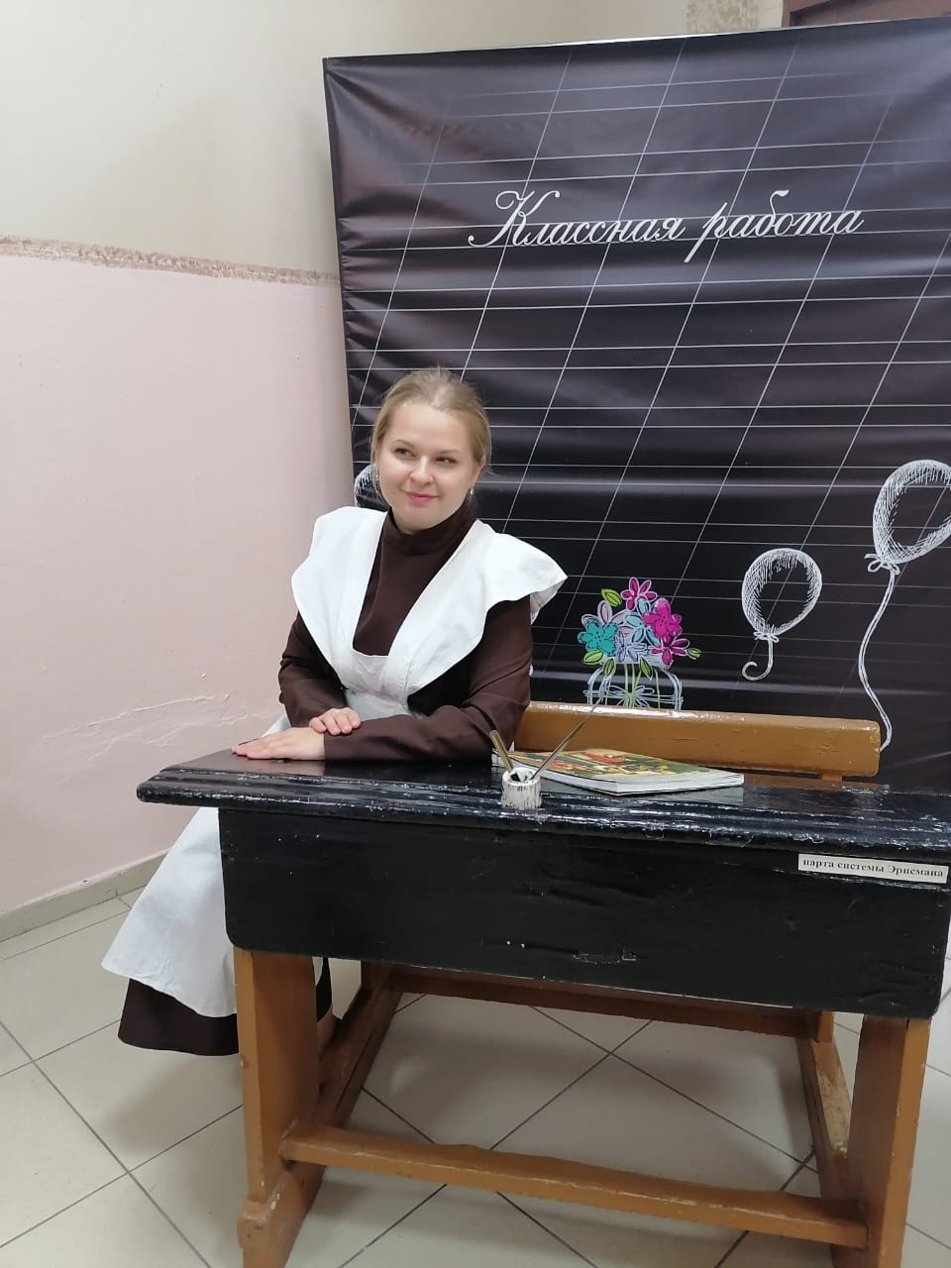

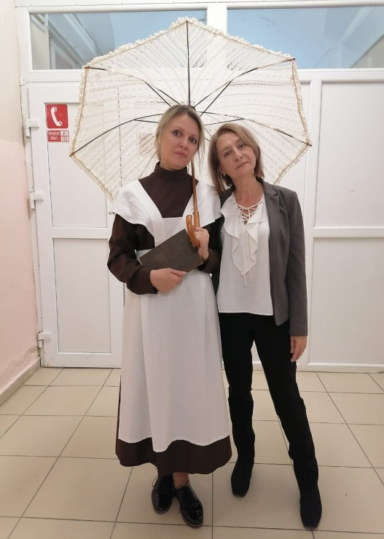

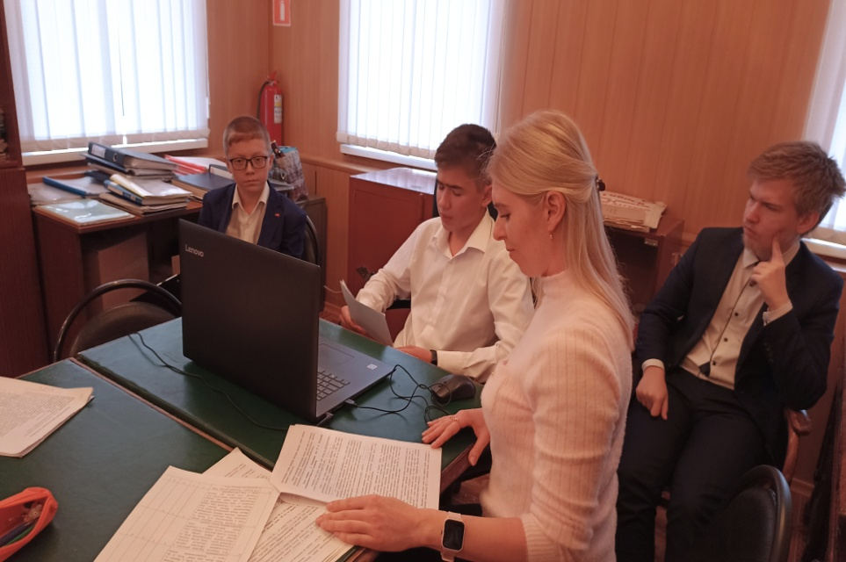

Молодой педагог Косинова Марина Николаевна принимает активное участие в муниципальных и региональных конкурсах.

Лидия Витальевна Полосина, учитель истории и обществознания, награждена Благодарственным письмом и ценными подарками за личный вклад в воспитание подрастающего поколения и эффективное сотрудничество в реализации проектов РДШ.

Председателем первичной профсоюзной организации школы подготовлены статистические отчеты по членству в первичной профсоюзной организации Центра, публичный отчет первичной профсоюзной организации школы за 2023 год, совместно с бухгалтером подготовлены финансовый отчет об исполнении сметы доходов и расходов в профсоюзной организации в 2023 году, смета доходов и расходов на 2024 год.

Большое внимание в нашей профсоюзной организации уделяется культурно - массовой и спортивно - оздоровительной работе. Наши сотрудники принимали участие в городских профсоюзных соревнованиях по легкой атлетике, плаванию и лыжным гонкам. Заняли призовые места.

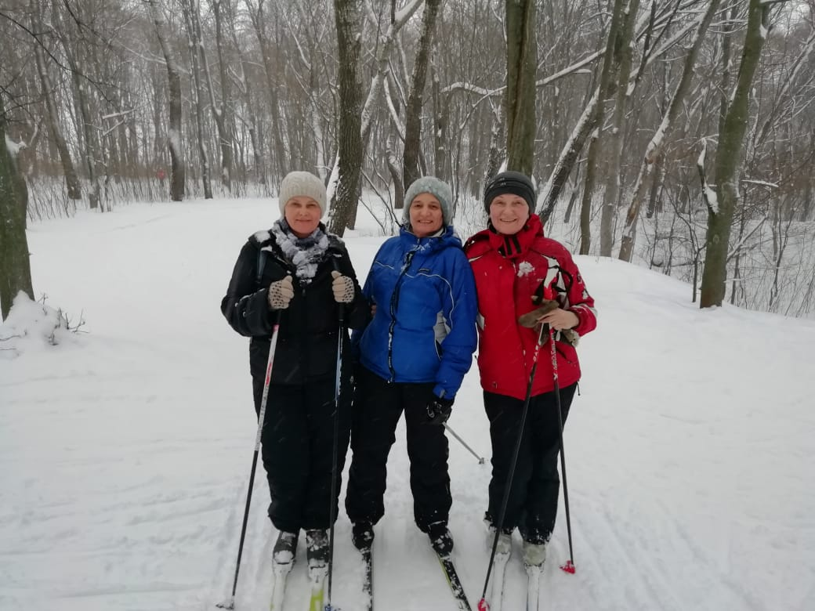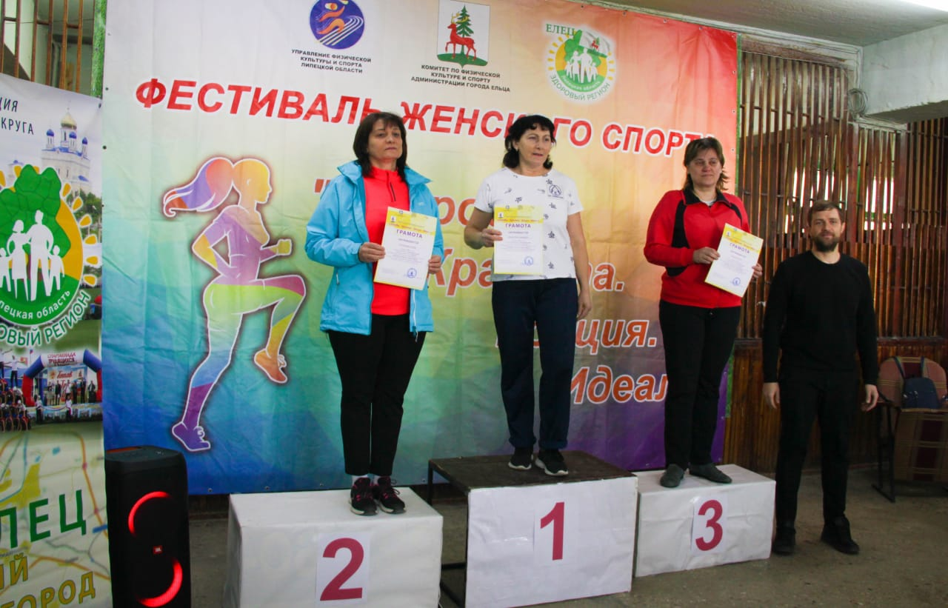

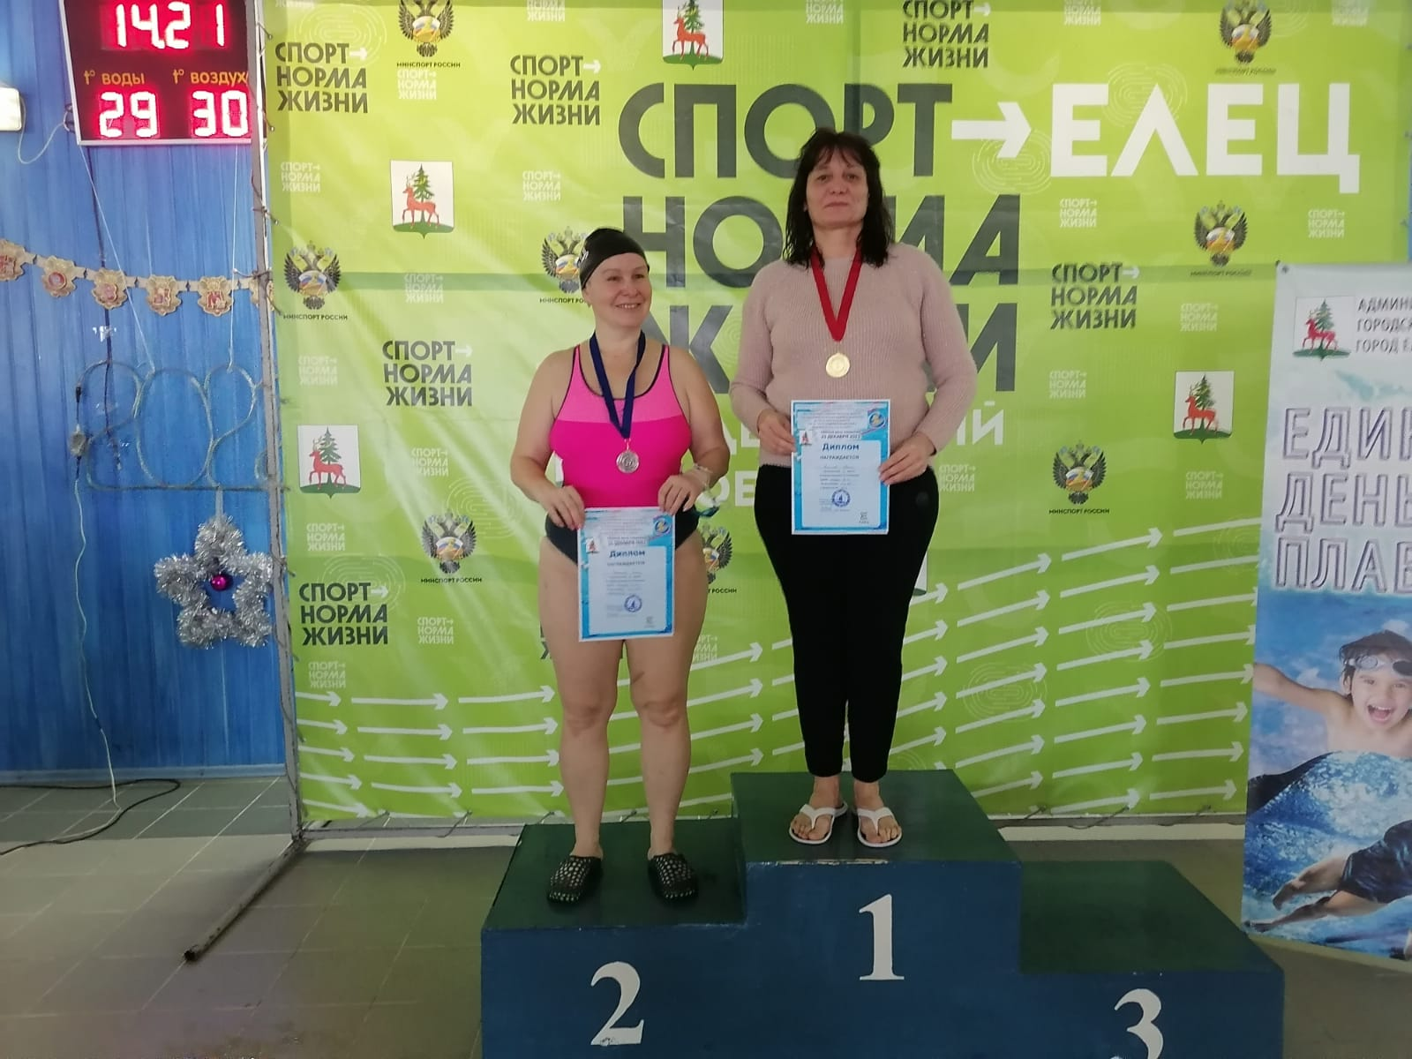

Мероприятия по защите социально - экономических интересов и

прав работников.

Основным инструментом социального партнерства между работодателем и профсоюзной организацией является Коллективный договор, который регулирует вопросы условий труда, организации отдыха, предоставления льгот и гарантий работникам школы. Коллективный договор позволил предоставить дополнительный оплачиваемый отпуск работникам (в связи бракосочетанием сотрудника, детей сотрудников, сопровождением ребенка в первый класс) 3 членам профсоюза. В течение отчетного периода с председателем первичной профсоюзной организации школы согласовывались приказы директора ОУ об установлении надбавок за интенсивность и высокие результаты работы, за качество выполняемых работ, за высокое профессиональное мастерство, доплат сотрудникам школы, о премировании, об оказании материальной помощи, об очередности предоставления отпусков сотрудникам школы, о представлении сотрудников школы к награждению Почетными грамотами Министерства просвещения Российской Федерации.

**Социальные гарантии.**

- доплата или единовременные выплаты работникам, награжденным федеральными, региональными, муниципальными наградами в области образования;

- единовременные пособия выходящим на пенсию;

- подъемные и ежемесячные стимулирующие надбавки молодым специалистам;

- материальная помощь при рождении ребенка, в случае длительного лечения, стихийного бедствия, смерти близких родственников, несчастного случая;

- ежемесячные надбавки победителям и призерам конкурса « Учитель года»

**Финансовая отчетность.**

В 2023 было получено -103354 руб. Остаток средств на начало 2024 года составил 26630 руб.

Расходы за 2023 год:

- Целевые мероприятия-34407 руб.,

- Информационно - пропагандистская работа-2412 руб.,

- Культурно – массовые мероприятия -31995 руб.,

- Оздоровление и отдых- 0руб.,

- Премирование членов профсоюза-65500 руб.,

- Расходы, связанные с организацией и обеспечением деятельности организации Профсоюза- 1447руб.,

- Услуги банка- 1447 руб.

Охрана труда

Охрана труда – одна из приоритетных задач в образовательном учреждении, где каждый отвечает за жизнь и здоровье детей. В школе заведены журналы по ТБ, проводятся инструктажи с работниками учреждения. Созданы уголки по технике безопасности: правила эвакуации и поведения при пожаре, инструкции при выполнении отдельных видов работ, а также помещены стенды с правилами поведения при террористических актах, пожарах, и др. правила безопасности жизнедеятельности. Ежегодно заключается соглашение по охране труда и ТБ между администрацией и профкомом, которое закрепляется в коллективном договоре.

В первичной профсоюзной школы в 2023 году проведены проверки по охране труда: проверка готовности здания к работе в зимних условиях; осмотр здания и сооружений на предмет технической безопасности; состояние условий труда на рабочем месте - при непосредственном участии уполномоченного по охране труда.

За 2023 год были проведены проверки:

- ведение трудовых книжек;

- соблюдение рабочего времени сотрудниками школы;

- соблюдение санитарно-эпидемиологического режима.

В плане работы по охране труда на 2024 год запланировано обучение уполномоченного по охране труда.

**Информационная работа**

Информационная работа – одно из приоритетных направлений работы

нашей организации. Информирование членов профсоюза о работе организации, профсоюзное просвещение о социально-трудовых правах членов профсоюза – один из самых эффективных способов мотивации профсоюзного членства. Информационный стенд профкома работников знакомит членов профсоюза и остальных сотрудников школы с отдельными сторонами жизни и деятельности профсоюзной организации.

Наряду с современными средствами, заслуженной популярностью пользуются и традиционные способы доведения информации до членов профсоюза, основанные на личном контакте: встречи, собрания.

Размещением информации на профсоюзном информационном стенде школы занимаются члены профкома, ответственные за данную работу. Это

планы, решения профкома, объявления, поздравления и т. п. Данная работа осуществляется через постоянное обновление профсоюзного уголка.

**Общие выводы по работе за 2023 год и задачи на 2024год.**

Профсоюзный комитет нашей школы отмечает положительную динамику развития профсоюзной организации, благодаря гласности, информационной открытости, компетентности и эффективному расходованию профсоюзных средств. Все вместе взятые факторы приводят к росту численности профсоюза нашей образовательной организации, в 2023 году членство достигло 88,5% .

Внутри нашей первичной профсоюзной организации налажено взаимодействие и планирование работы, есть чёткое распределение ответственности, работает профсоюзный актив, который является командой единомышленников.

Планируем в следующем году продолжить обучение профсоюзных активистов на базе школы, развивать информационную работу и социальное партнерство на всех уровнях.